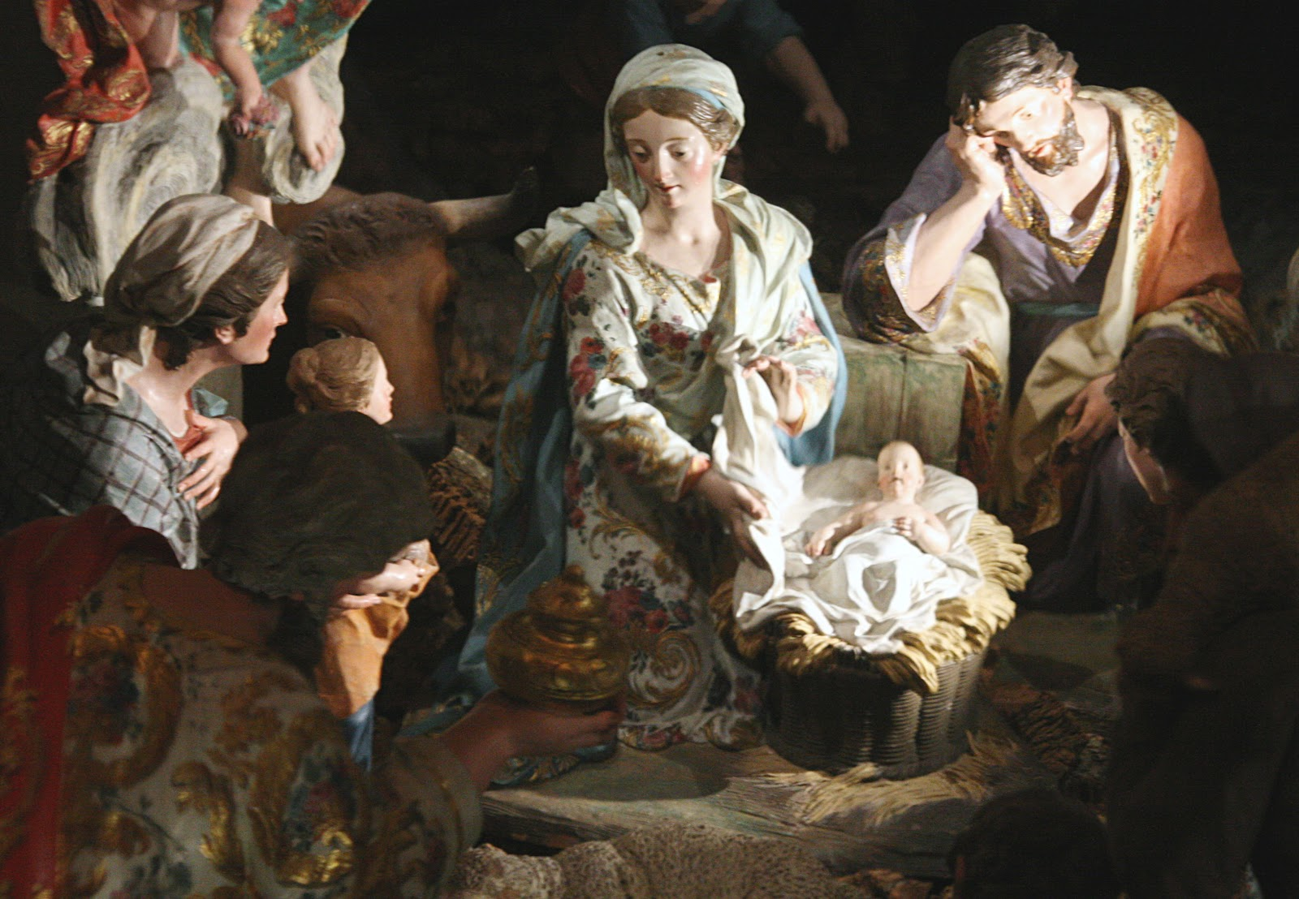
Presépio do escultor conimbricence Machado de Castro
Basílica da Estela em Lisboa

